Họ và tên: Nguyễn Huy Thắng

MSV: 22027545

Báo cáo bài tập

Chương 1: Động học (tiếp)

Bài tập 1: Mô phỏng matlab Simulink

**Bài 6:**

1. Mã nguồn chương trình

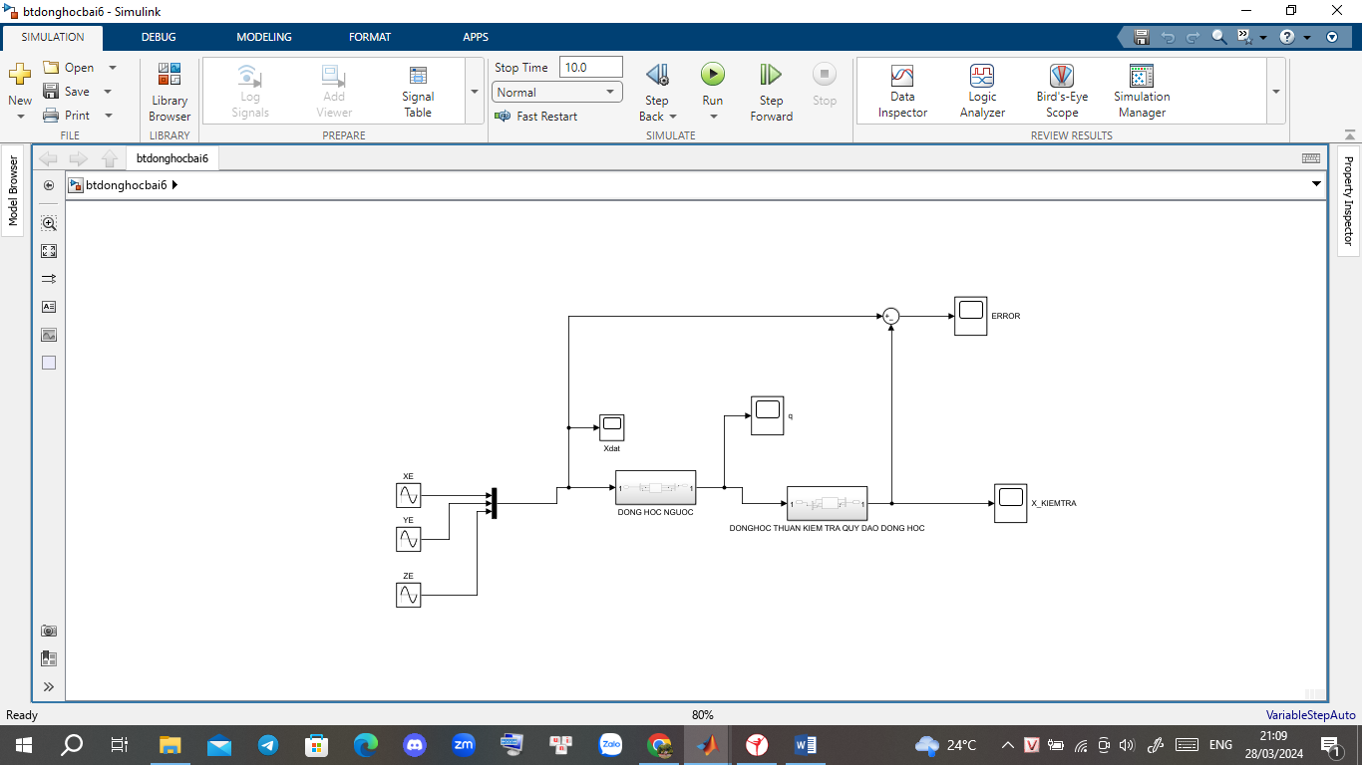

Mã nguồn khối động học ngược

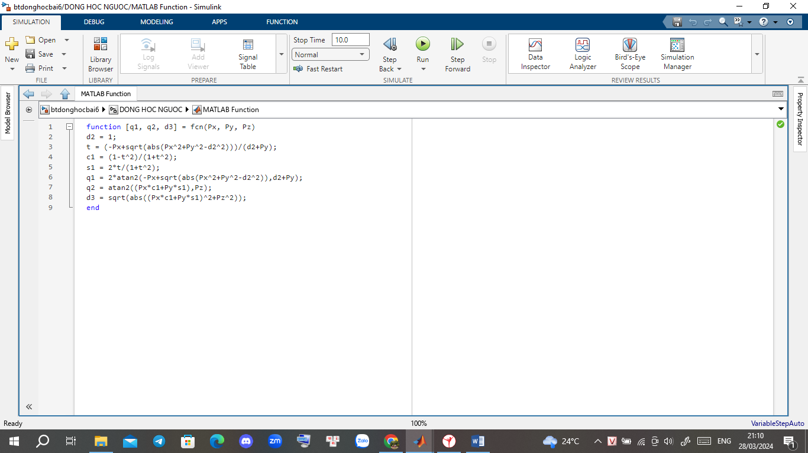

Mã nguồn khối động học thuận

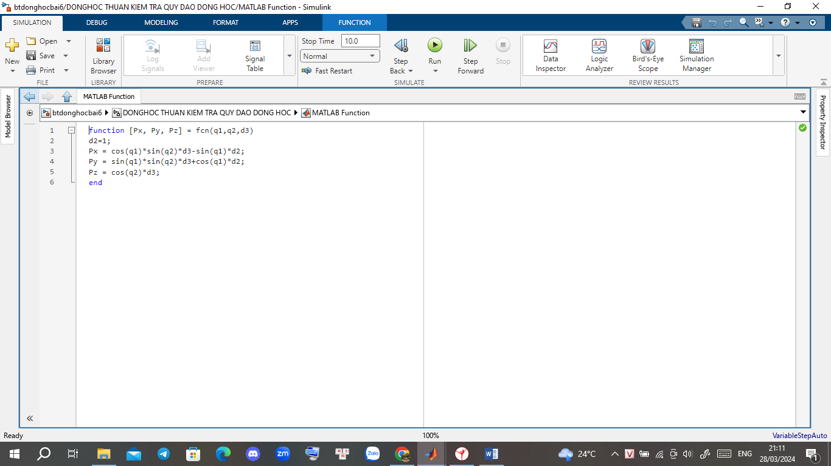

1. Thiết lập tham số

Biến XE

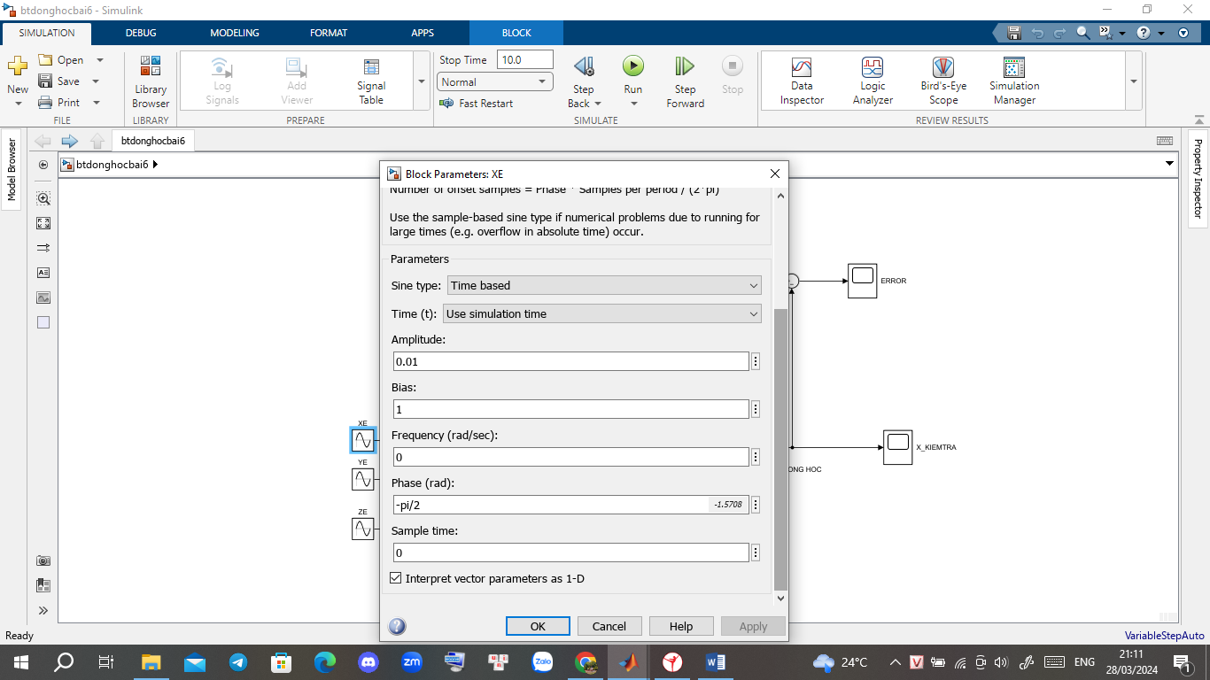

YE

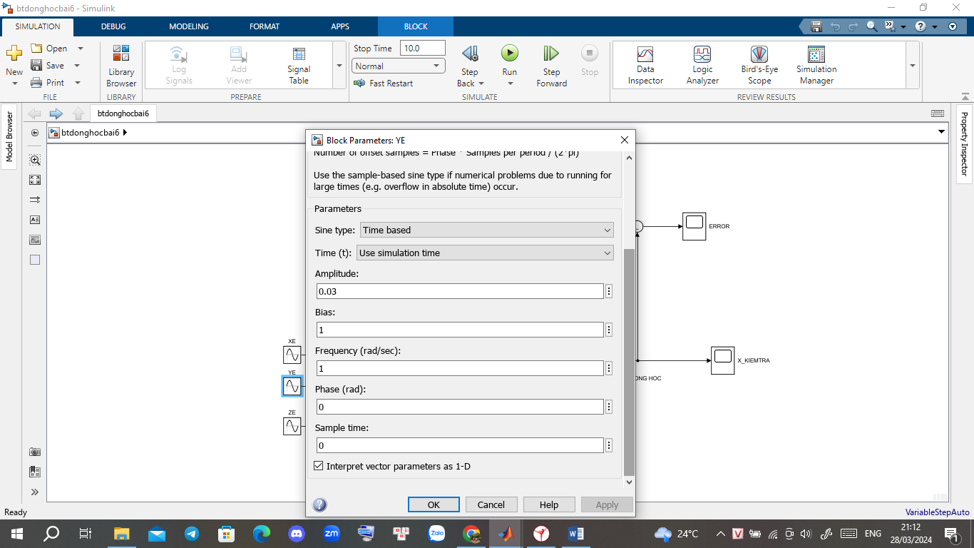

ZE

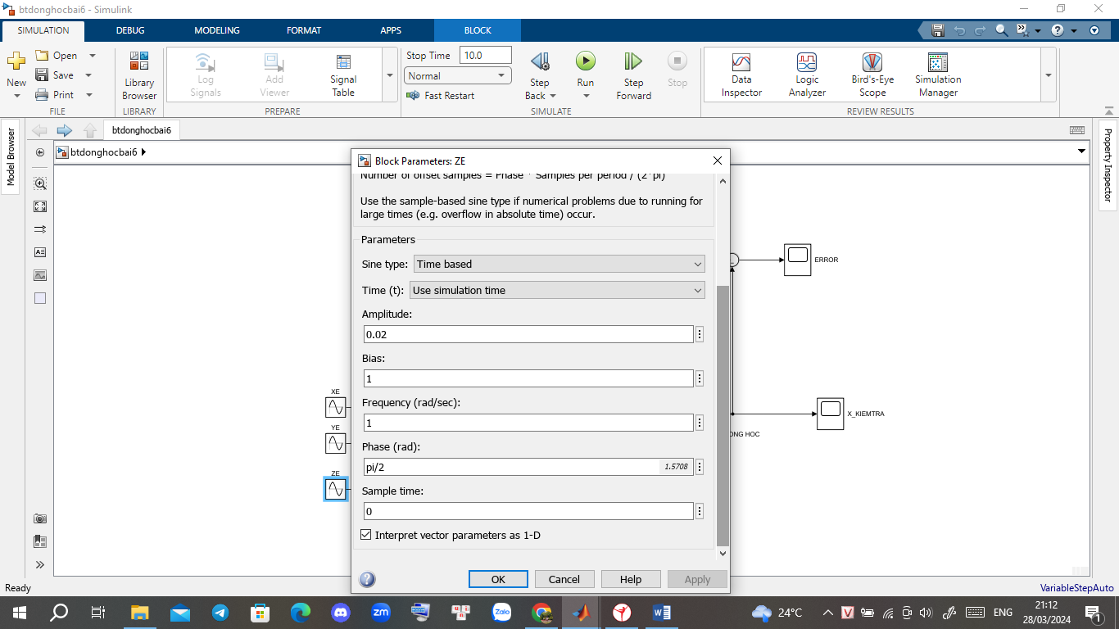

1. Kết quả đồ thị

Khối đầu vào Xdat

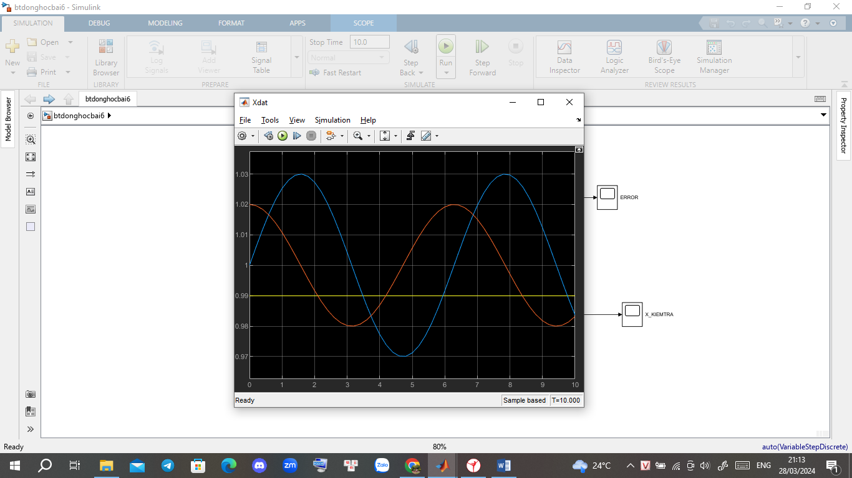

Khối động học ngược

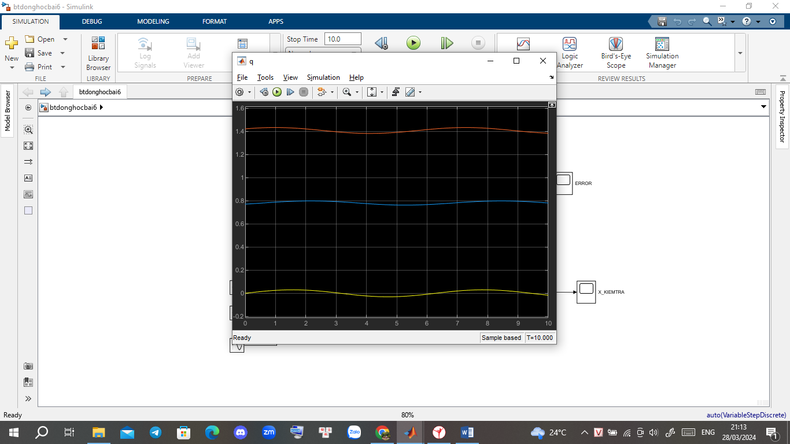Khối động học thuận

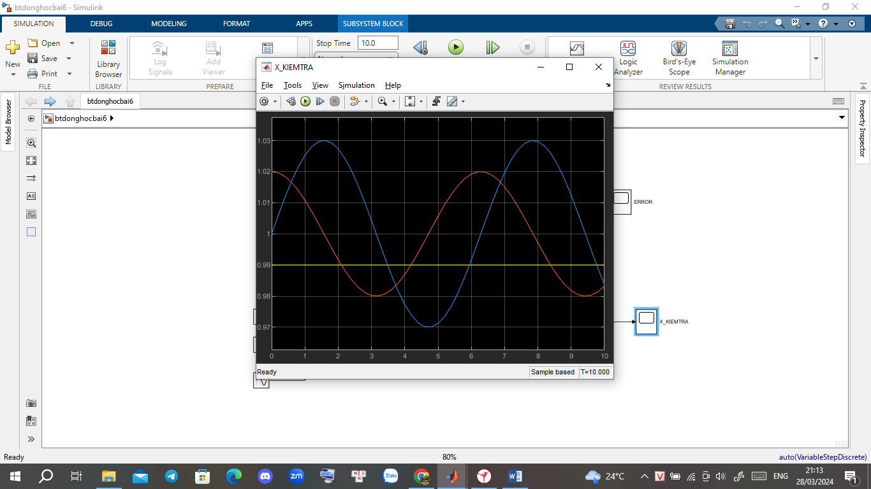

Sai số

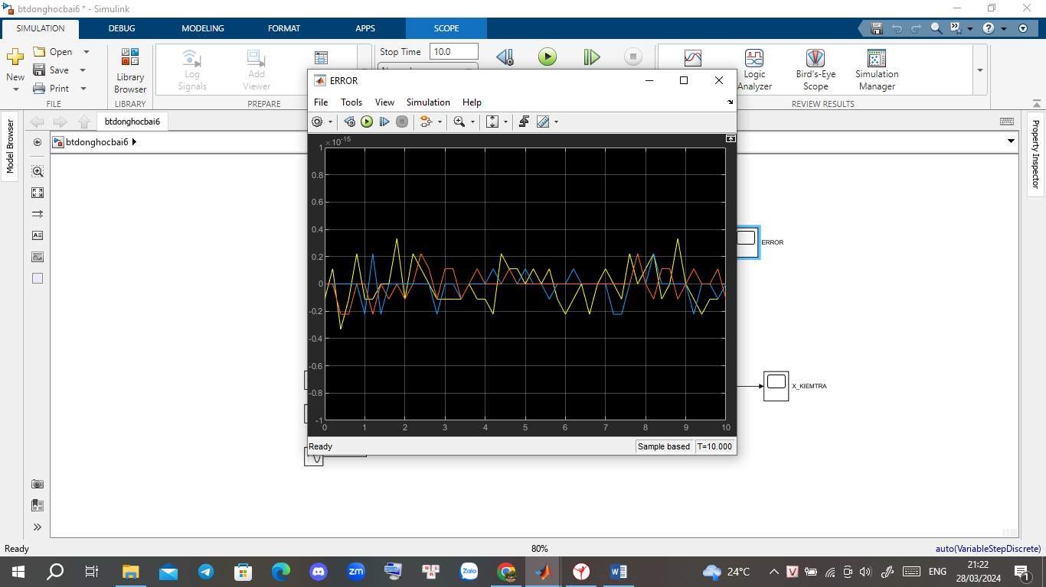

Sai số biến động nhỏ

**Bài 2:**

1.Mã nguồn chương trình

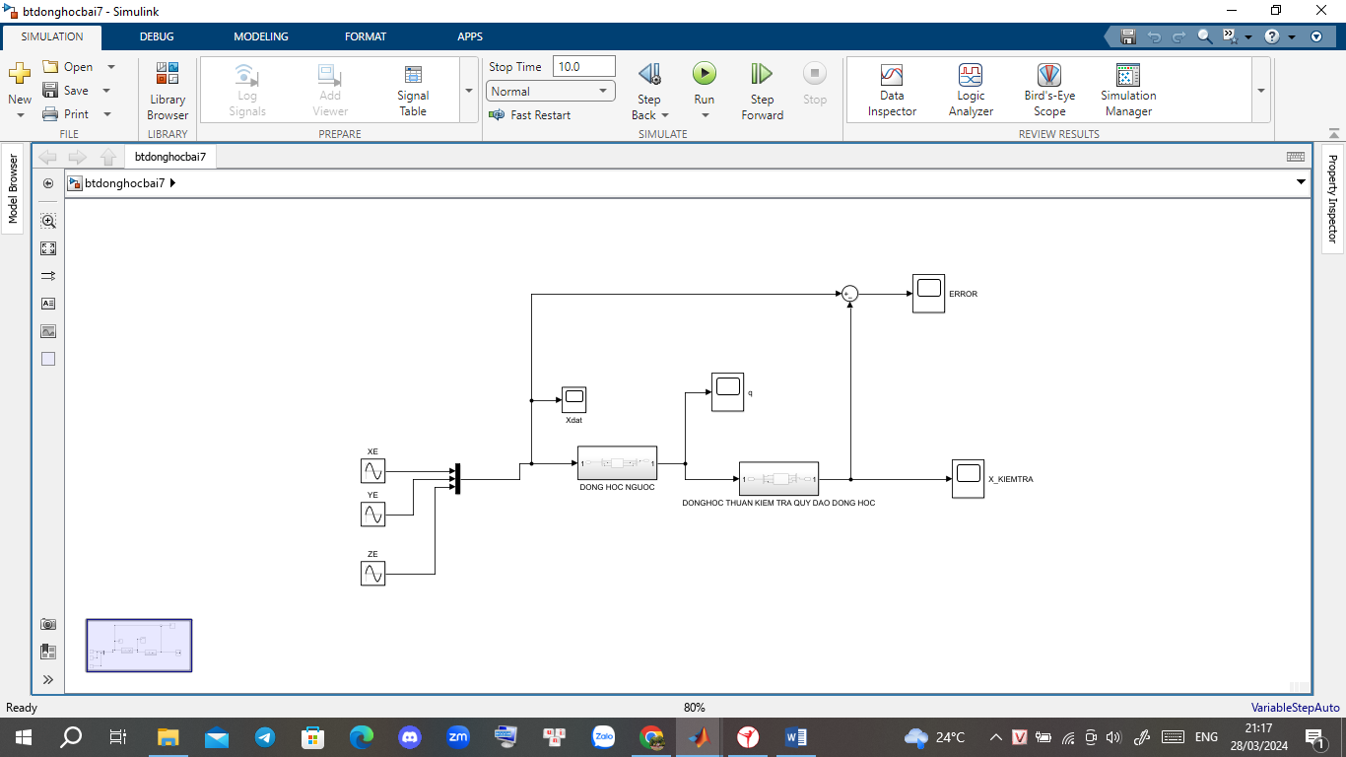

Mã nguồn khối động học nghịch

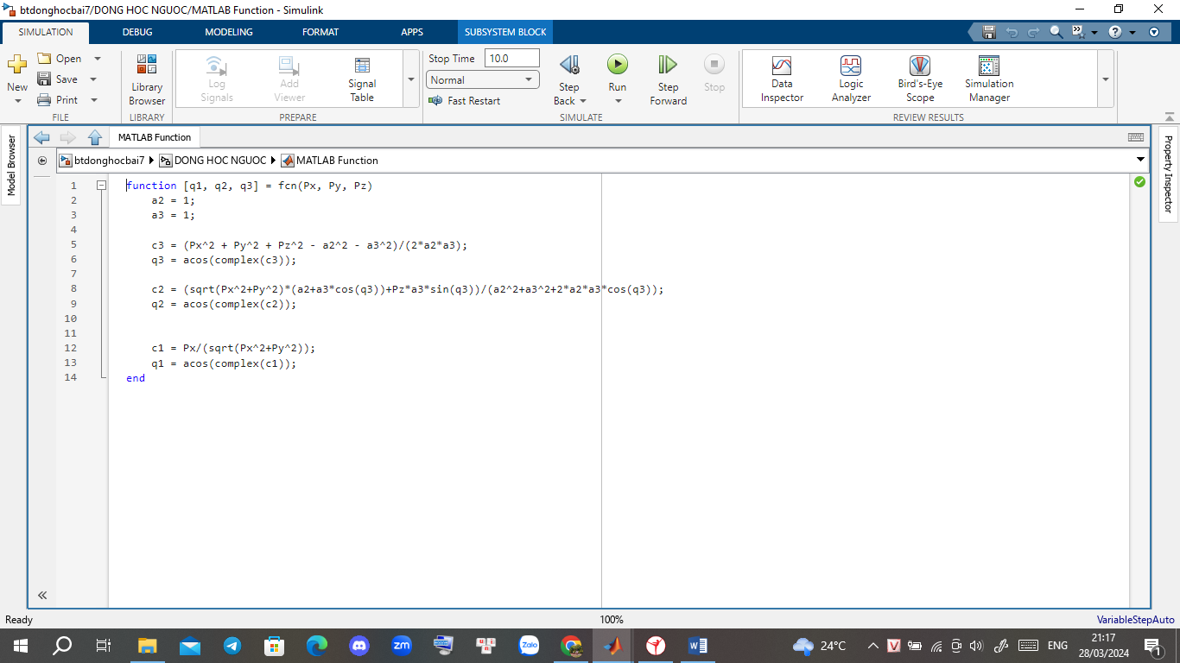

Mã nguồn khối động học thuận

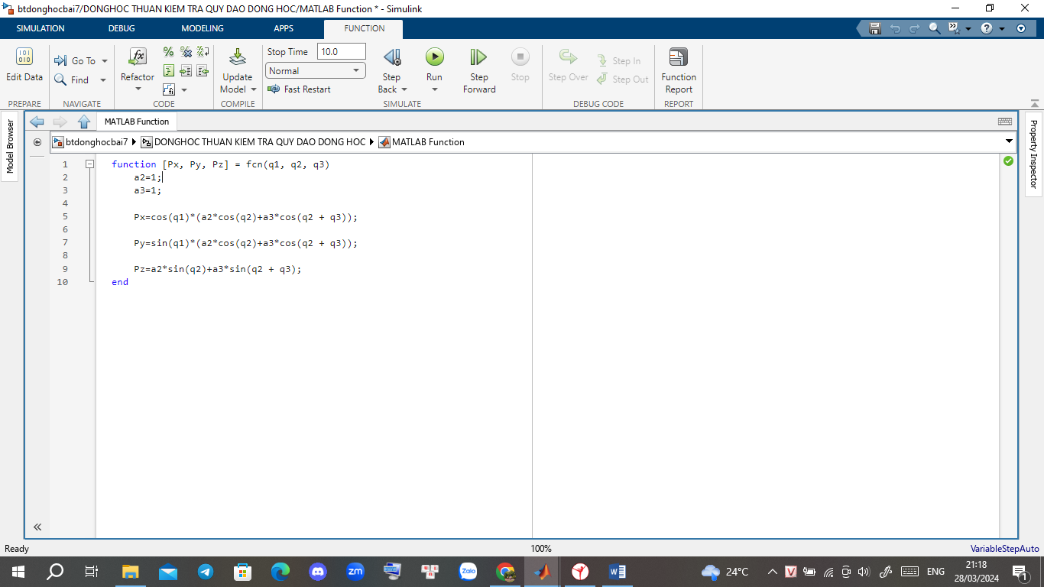

2.Thiết lập tham số

XE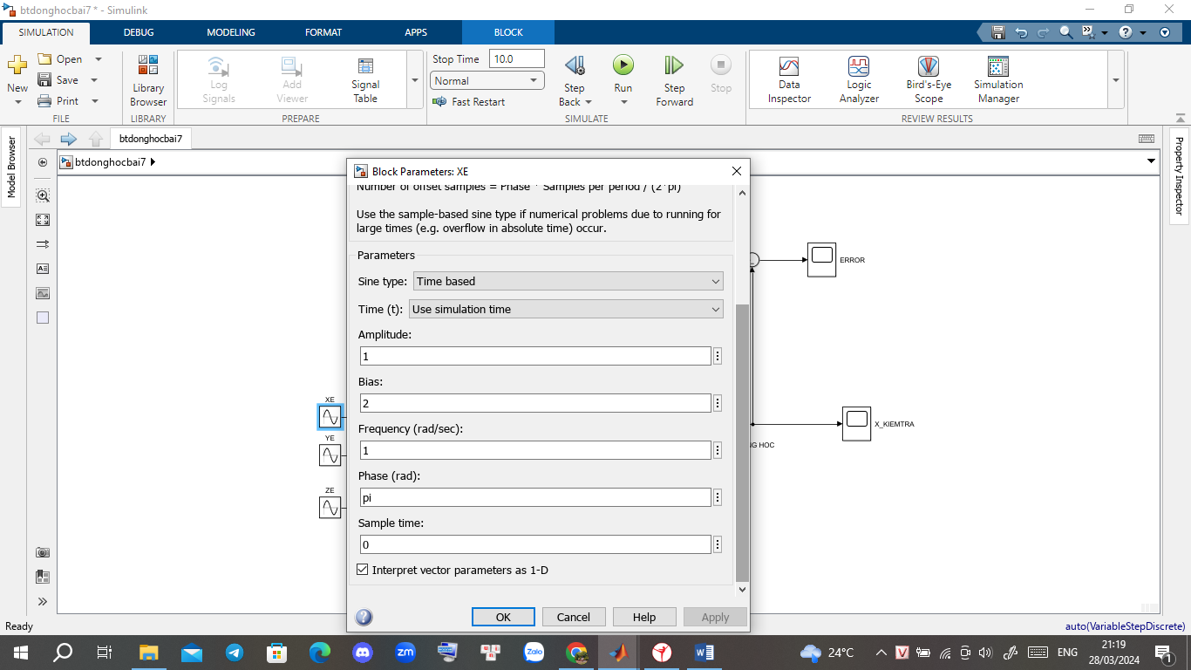

YE

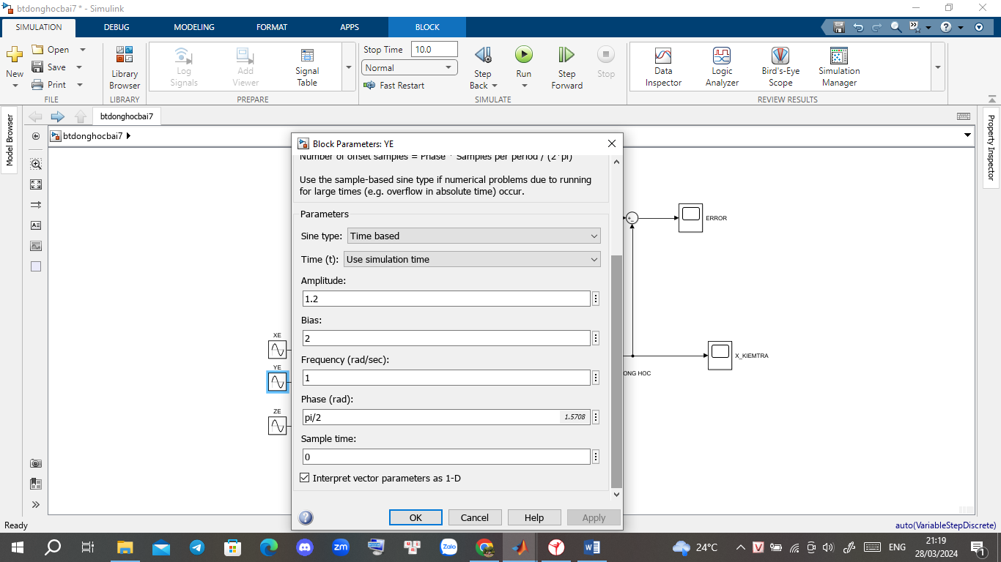

ZE

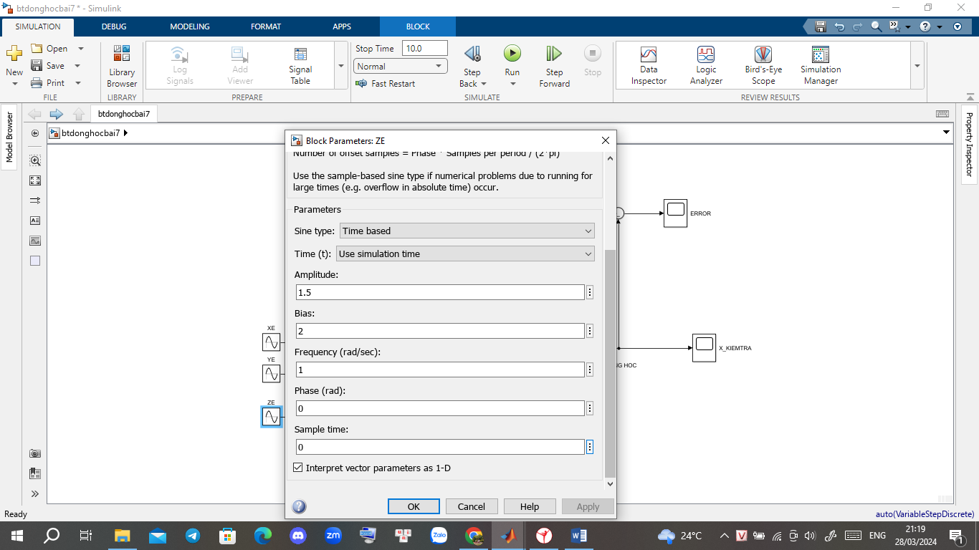

3.Kết quả đồ thị

Lối vào xdat

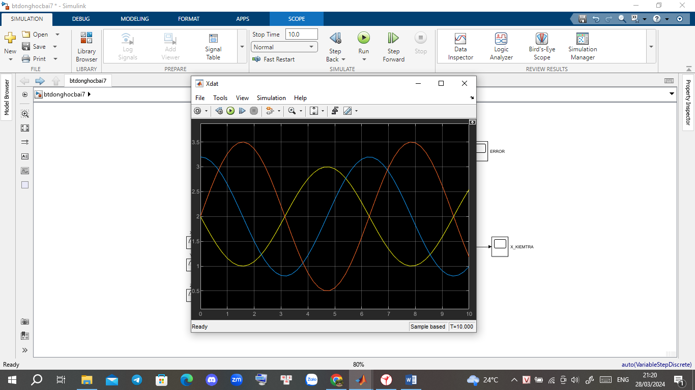

Kết quả động học ngược

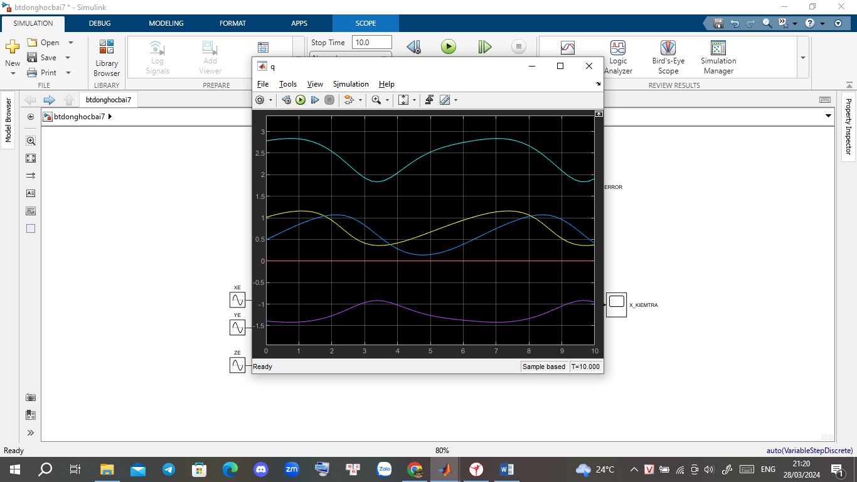

Kết quả khối động học thuận

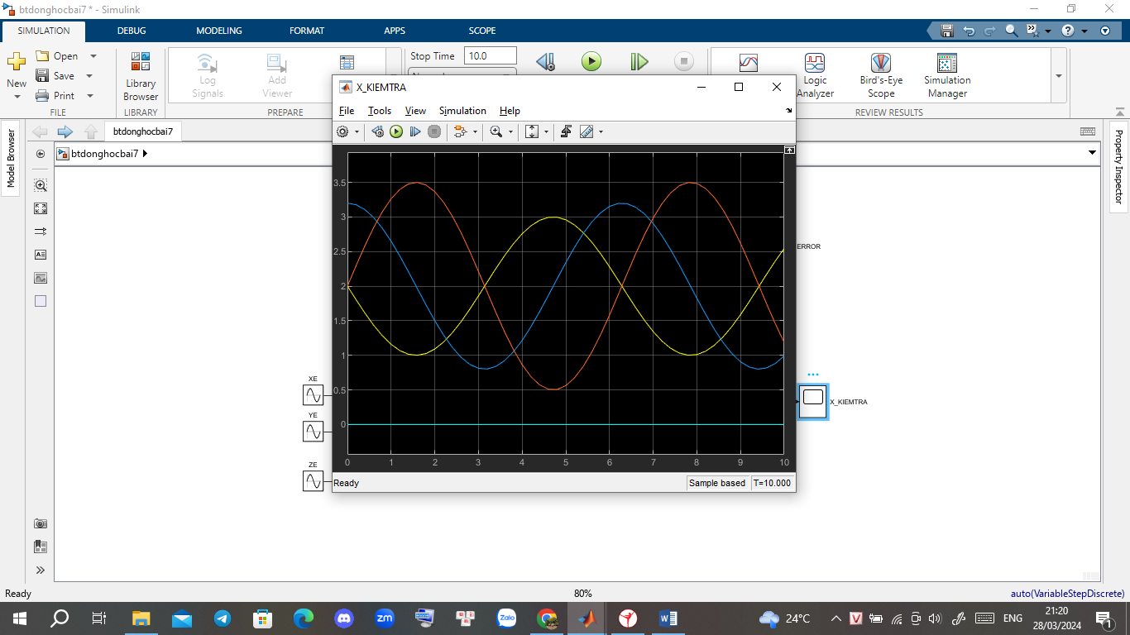

Sai số

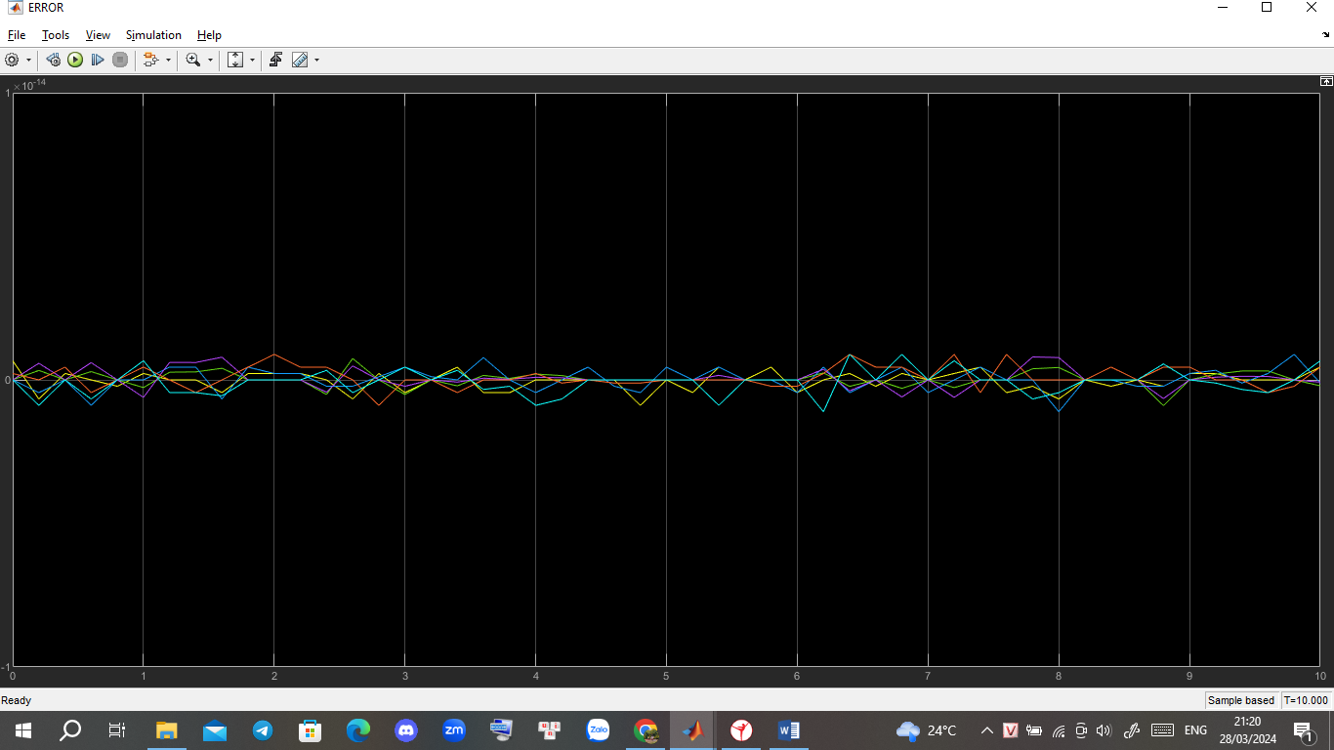

Sai số có biến động mức rất nhỏ 10^-14